Esperienza n° 6

**TITOLO:**  **EQUILIBRIO DI UN’ASTA VINCOLATA AL CENTRO**

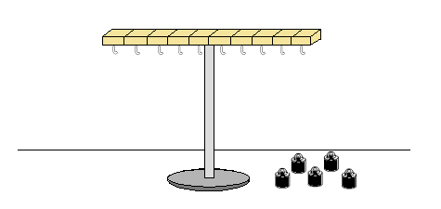**SCOPO:** Verificare che, quando un’asta è in equilibrio rispetto alla rotazione, la somma dei momenti delle forze applicate è uguale a zero.

**DISEGNO:**

**CENNI TEORICI:**  Si chiama momento della forza il prodotto fra l’intensità della forza e il braccio *M = F*b*

(F = forza e b = braccio). La distanza fra il punto O e la retta d’azione della forza si chiama braccio della forza.

**MATERIALI e STRUMENTI:** Asta da 50 cm, morsetto, asta con perni (disposti a 3 cm gli uni dagli altri) e centro di rotazione, 5 gancetti, 1 bilancino e 10 pesini da 0,5 N

**TABELLA CON DATI**

|  |  |  |  |  |  |  |  |
| --- | --- | --- | --- | --- | --- | --- | --- |
|  | Fs (N) | Bs (cm) | Ms (N*cm) | Fd (N) | Bd (cm) | Md (N*cm) | Ms+Md (N) |
| 1 |  |  |  |  |  |  |  |

|  |  |  |  |  |  |  |  |
| --- | --- | --- | --- | --- | --- | --- | --- |
|  | Fs (N) | Bs (cm) | Ms (N*cm) | Fd (N) | Bd (cm) | Md (N*cm) | Ms+Md (N) |
| 2 |  |  |  |  |  |  |  |

|  |  |  |  |  |  |  |  |
| --- | --- | --- | --- | --- | --- | --- | --- |
|  | Fs (N) | Bs (cm) | Ms (N*cm) | Fd (N) | Bd (cm) | Md (N*cm) | Ms+Md (N) |
| 3 |  |  |  |  |  |  |  |

|  |  |  |  |  |  |  |  |
| --- | --- | --- | --- | --- | --- | --- | --- |
|  | Fs (N) | Bs (cm) | Ms (N*cm) | Fd (N) | Bd (cm) | Md (N*cm) | Ms+Md (N) |
| 4 |  |  |  |  |  |  |  |

|  |  |  |  |  |  |  |  |
| --- | --- | --- | --- | --- | --- | --- | --- |
|  | Fs (N) | Bs (cm) | Ms (N*cm) | Fd (N) | Bd (cm) | Md (N*cm) | Ms+Md (N) |
| 5 |  |  |  |  |  |  |  |

|  |  |  |  |  |  |  |  |
| --- | --- | --- | --- | --- | --- | --- | --- |
|  | Fs (N) | Bs (cm) | Ms (N*cm) | Fd (N) | Bd (cm) | Md (N*cm) | Ms+Md (N) |
| 6 |  |  |  |  |  |  |  |

**DESCRIZIONE DELLA PROVA:**

Strumenti utilizzati e misure effettuate

**CONCLUSIONE:**

Confrontare i momenti a sinistra e a destra del fulcro